Dodatečné informace k zadávací dokumentaci č. 3

Město Nové Sedlo
Masarykova 502, 357 34 Nové Sedlo



tímto poskytuje

DODATEČNÉ INFORMACE
dle ust. § 49 zákona č. 137/2006 Sb., o veřejných zakázkách,
ve znění pozdější předpisů (dále jen „zákon“)

k podlimitní veřejné zakázce na stavební práce
zadávané ve zjednodušeném podlimitním řízení dle ust. § 21 odst. 1 písm. f) a ust. § 38 zákona č. 137/2006 Sb.,o veřejných zakázkách, ve znění pozdějších předpisů (dále jen „zákon“)
a v souladu s Pokyny pro zadávání zakázek v rámci Regionálního operačního programu NUTS II Severozápad pro období 2007-2013

„Rekonstrukce a modernizace veřejných sportovišť a ploch pro volnočasové aktivity v Novém Sedle – lokalita č. 2“

Tyto dodatečné informace, dle ust. § 49 odst. 1 zákona, budou zaslány dle ust. § 49 odst. 3 zákona všem dodavatelům, kteří požádali o poskytnutí zadávací dokumentace nebo kterým byla zadávací dokumentace poskytnuta a dále budou uveřejněny na profilu zadavatele. Z povahy dodatečných informací viz. níže, nebude zadavatel prodlužovat termín pro podání nabídek v souladu s ust. § 40 odst. 3 zákona.
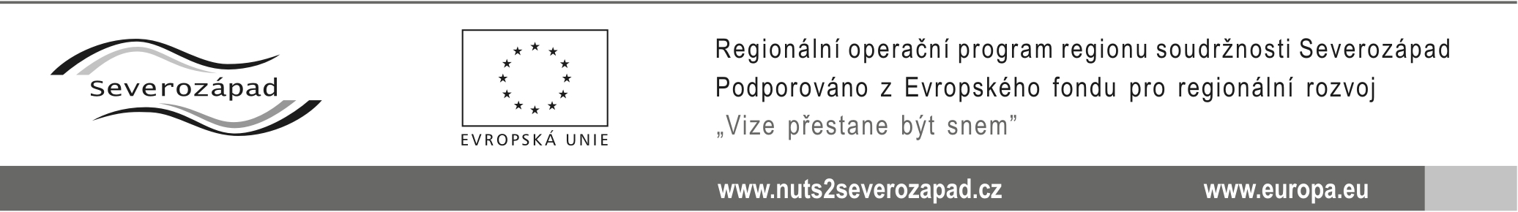

Dodatečné informace č. 3:

Dne 10.10.2014 zadavatel obdržel následující dotazy k zadávací dokumentaci, a to:

Dotaz č. 1
Dobrý den,
mám dotaz ohledně projektu.

Ve výkazu výměr SO 04: Dětské hřiště a mobiliář je uvedena položka:
10. H 58337401 Kamenivo oblé prané frakce 2-8 bez ostrých hran t 93,96

Jedná se o kačírek - dopadovou plochu pod prvek: "Dod+mtz hrací sestava velká dřevěná do 15 atrakcí z akátového dřeva, nátěry, kotvení"? Anebo máme u této položky nacenit vč. dopadových ploch?

Odpověď k dotazu č. 1
Rozsah terénních úprav oblým kamenivem fr. 2-8 je předepsán ve výkresu č.2 SO 04. Plocha je větší než jsou normami stanovené minimální bezpečnostní dopadové zóny. Z uvedeného důvodu je položka ve VV vykazována samostatně.

Proto položka ve VV:
2. SP 900 20-0001 Dod+mtz hrací sestava velká dřevěná do 15 atrakcí z akátového dřeva, nátěry, kotvení nezahrnuje dodávku kameniva pro dopadové plochy.

Ostatní požadavky zadavatele na zpracování nabídky uvedené v Zadávací dokumentaci zůstávají beze změny.

V Novém Sedle, dne 13.10.2014.

Mgr. et Bc. Martin L O U K O T A, MBA, v. r.
starosta města, (za zadavatele)

